МАТЕМАТИКА
Антоніна Дорош , вчитель початкових класів ЗОШ І – ІІІ ст.
с. Великі Гаї , Тернопільського району .

Тема: Задачі на збільшення та зменшення числа на кілька одиниць
Вправи на засвоєння таблиць додавання і віднімання числа 2
Порівняння виразу і числа .

Мета: Вчити складати і розв’язувати задачі на збільшення або зменшення числа
на кілька одиниць. Закріпити навички табличного додавання й віднімання
числа 2 . Закріплювати вміння порівнювати вираз і число .
Розвивати кмітливість, пам’ять, увагу, логічне мислення, пізнавальний
інтерес.
Виховувати повагу до народних традицій .

Обладнання: Таблиця з частинами задачі, картки, косинки з прикладами, шапки з
геометричними фігурами, українець, українка, малюнки каструль, малюнки
задач та різних предметів, макітра .

Хід уроку

І . Організаційний момент
Діти сидять за партами .
--- Дорогі діти ! У нас сьогодні – незвичайний урок . Урок – свято. Свята
люблять усі – і дорослі і діти . Сьогодні теж свято . Яке ? ( Андрія ) . Вірно .
це свято жартів , веселощів та ігор .
Коли приходить на Україну зима, випадає сніг , ну і звичайно , польові
роботи закінчено, зібрано весь урожай , тоді українці можуть собі дозволити відпочити . Вони влаштовують вечорами такі народні гуляння , коли разом збираються і хлопці і дівчата . Дівчата готують їжу, вишивають, в’яжуть , а

-1-
хлопці допомагають . Це ще називають вечорницями. Вечорниці не обходяться без гостини, жартів, пісень і танців.
От і ми, сьогодні, теж проведемо вечорниці, але шкільні, МАТЕМАТИЧНІ і все-таки – українські.
Отже я запрошую вас на українські вечорниці .
( Всі діти виходять до дошки )
Ми , сьогодні , будемо готувати смачну їжу, а саме – український борщ, українські вареники і узвар (компот) .
-- А що ще у нас буде ? Побачите самі . На вечорниці всі прийшли сьогодні?
-- Дівчата , ви є?
-- А хлопці?
От і молодці !
Поділимося на групки для праці. ( Кожен учень взяв відповідну карточку і
сів на своє місце)
І І.Актуалізація опорних знань
Отже , у нас утворилися команди – "Бурячок" , "Вареничок", і "Вишенька".
(Діти займають місця у своїй групі .)
Перш , ніж приступити до праці , треба зав'язати дівчатам косинки , а хлопцям надіти шапки .
Але щоб надіти косинку , треба обчислити правильно приклад , а хлопцям назвати геометричну фігуру .Отже –
- Усний рахунок (по групах )
-- А тепер , хлопці називають геометричну фігуру

· ⁄ ∆ ─ □  ○

Молодці , всі справилися із завданням .

-2-

А зараз – розв’яжемо задачі .
ЗАДАЧА для команди "Бурячок" .
Андрійко з'їв 4 вареники з капустою і 2 вареники із сиром . Скільки всього вареників з'їв Андрійко ? (6) Чому ?
ЗАДАЧА для команди "Вареничок".
Мама поклала 5 вареників на тарілку . Василько 2 вареники з'їв .
Скільки вареників залишилося ? (3) Чому ?
ЗАДАЧА для команди "Вишенька".
В каструлі варилось 10 вареників , 2 вареники розварились . Скільки цілих вареників залишилось ? (8) Чому ?
Молодці , всі працювали чудово!
- Повторення вивченого матеріалу
-- Щоб приготувати страву, потрібно добре вміти рахувати --
-- Скільки картоплин вкинути в борщ ?
-- Скільки муки, яєць ? і т. д.
Сьогодні ми будемо продовжувати вчитися як швидко додавати і віднімати число 2.
-- Пригадайте як додати число 2 на числовому ряді. До 6 додати 2 . Хто покаже ?
( Учень ставить указку на число 6 і рахує по 1 праворуч : ”Сім , вісім. До 6 +2 = 8.")
Аналогічно -- віднімання ( 9 – 2 = 7 ) .
-- Щоб гарно обчислювати приклади з + і - 2, давайте повторимо як правильно писати цифру 2 .
Але , щоб зосередитись на письмі і бути уважними, давайте напишемо графіч-
ний диктант.
- Графічний диктант.
( 1 дитина біля дошки, а решта – працюють у зошитах )
Гра „ Комп’ютер "
-- Почали !
-- Ввели програму !
-- Продовжіть ! 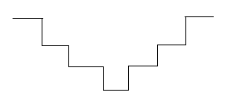
-- Стоп !
-3
4) Каліграфічна хвилинка .
( Показ учителем )
-- Напишіть цифру 2 через клітинку 7 разів .
ІІІ. Тренувальні вправи.
-- Щоб на вечорницях було весело, всі працюють дружно.
Ми зараз разом теж будемо ліпити вареники , але не прості , а математичні.
- Розв’язування прикладів .
( На столі макітра з „ варениками ". Діти витягають „ вареники " з макітри ,
розв’язують приклади по 1 біля дошки , всі інші – записують у зошити )
- Фізкультхвилинка
-- Вареників наліпили , треба їх зварити . Зараз пісенька
" Навари , Яночко "
- А Дениско , а Дениско борщику вже хоче !
То налий , Яночко, то налий, Яночко,
То налий, уха – ха Яночко – паняночко!
- А Дениско , а Дениско вареничків хоче !
То звари , Яночко , то звари , Яночко ,
То звари, уха – ха Яночко – паняночко!
-- А скільки ?
-- Порахуй , Яночко, порахуй , Яночко,
Порахуй , уха – ха Яночко – паняночко!
3. А Дениско , а Дениско компотику хоче
--Принеси , Яночко , принеси Яночко ,
Принеси , уха – ха Яночко – паняночко!
--Тоді йдем разом , тоді йдем разом,
тоді йдем , уха – ха Яночко – паняночко!
- Порівняння виразу і числа .
Гра "Хто швидше приготує ?"
( 3 дітей у команді , а 2 – в журі )

-4-

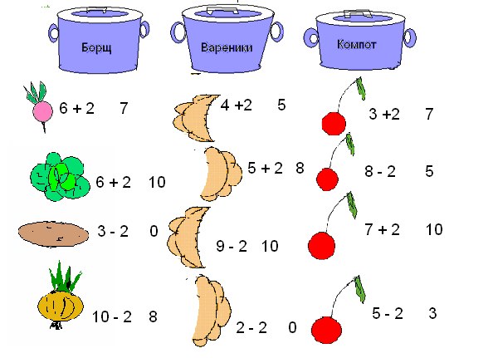 Журі оголошує результати і кидає картинку з предметом в каструлю
4) Інтерактивна гра " Прес "
( Розв’язання задач )
( Таблиця частин задач )
Кожна група отримує малюнок , за яким треба скласти задачу .
1 уч. -- говорить умову
2 уч. -- запитання
3 уч -- розв’язання
4 уч. -- відповідь

-5-
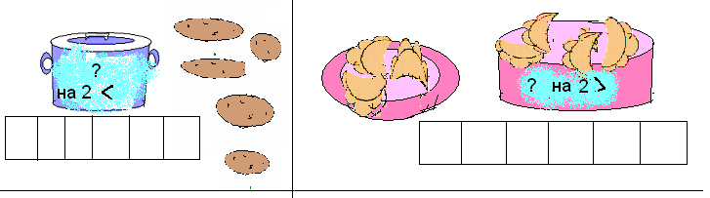
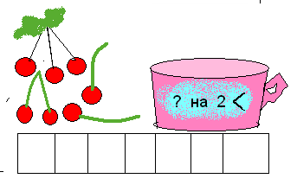
МОЛОДЦІ !!! Всі чудово попрацювали !
ІV .Підсумок уроку
Наші вечорниці наближаються до кінця .То якою цікавою справою ми займалися на уроці?
-- Чого навчилися ?
-- Яке завдання найбільше сподобалось ?
( Відповіді дітей )
Рефлексія
-- Який настрій у вас виник після наших вечорниць ? Позначте кружечком певного кольору у себе в зошиті .
-- А зараз урок закінчено.
Діти встали.
-- Але вечорниці продовжуються на перерві. Ми стільки різних страв приготували,
а на кожній гостині не обходиться без частування . За добру працю ви отримаєте із
вечорниць запашні пиріжки та на прощання наші дівчатка виконають український
танець "Веселі чобітки."
(Дівчата надівають віночки. Танець.)

-6-

Прийміть і хліб і сіль на свято
Ми раді , що ви завітали у наш дім
Хай буде щастя вам багато
Здоров’я, миру вам усім!

Діти пригощають усіх присутніх пиріжками.

-7-

